Стартует прием заявлений от родителей на получение бесплатного путешествия для школьников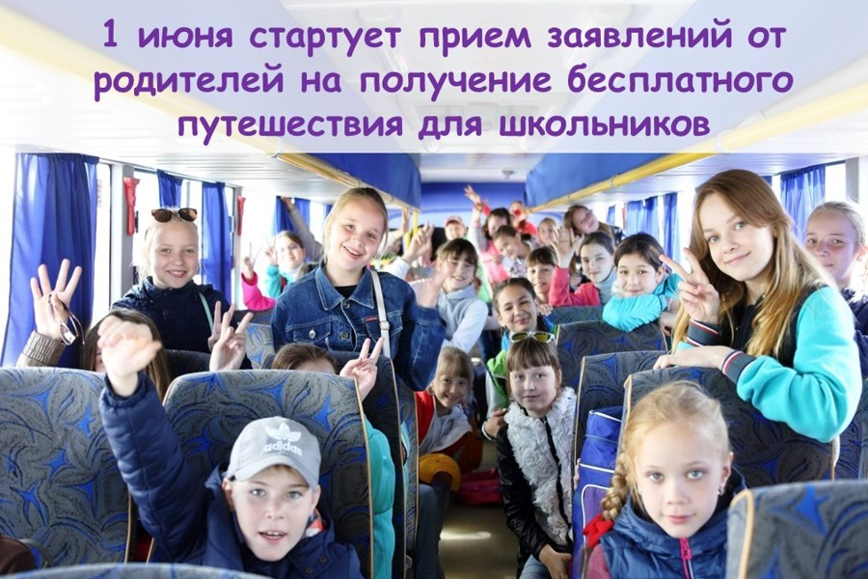

В первый день лета стартует прием заявлений от родителей на получение бесплатного путешествия для школьников.
В текущем году у школьников 5-9 классов образовательных организаций есть прекрасная возможность отправиться в путешествие по региону совершенно бесплатно. Путешествия будут осуществляться через социальный сертификат, который включает в себя: путешествие продолжительностью не менее 24 часов, питание, проживание в отелях и гостиницах «три звезды» и выше, трансфер, экскурсии, мастер-классы, музейные программы.
Для этого родителям или законным представителям необходимо подать заявление до 19 июня с приложением дипломов и грамот учащихся через личный кабинет на «Социальном портале Чувашской Республики» https://lk.soc.cap.ru/.
Мероприятие проводится в рамках нацпроекта «Туризм и индустрия гостеприимства» и призвано повысить доступность и популярность туризма среди школьников.
Давайте развивать детский туризм вместе!

